Чем дальше в будущее входим,
Тем больше прошлым дорожим.
И в старом красоту находим –
Хоть новому принадлежим.
В. Шефнер

Сегодня мы на многое начинаем смотреть по-иному: что-то заново для себя открываем, что-то переоцениваем. Но средства народной педагогики в вопросах воспитания детей никогда не устаревают. Происходящие серьёзные преобразования в системе дошкольного образования в связи с введением ФГОС обусловлены объективной потребностью в изменениях, адекватных развитию общества и образовательной системы в целом. О важности данной проблемы говорится в целом ряде документов, в том числе в Федеральном законе «Об образовании в Российской Федерации», один из целевых ориентиров которого направлен на защиту национальных культур и региональных культурных традиций
Главной задачей, которую я поставила перед собой в воспитании русской культурной традиции является закладывание основ духовно-нравственной личности с активной жизненной позицией и с творческим потенциалом, способной к самосовершенствованию к гармоничному взаимодействию с другими людьми. В эту задачу входит способность прогнозировать и реализовывать потенциал национальных традиций, обычаев; помочь воспитать интерес к родной культуре и научиться осознавать себя как носителя этой культуры. Работая с дошкольниками по региональному компоненту, я сама в первую очередь изучила исторические, природные, этнографические особенности региона, где мы живём , а самое главное мы –педагоги должен быть патриотами своей Родины.
Первой разновидностью культуры, к которой приобщается ребенок еще в младенческом возрасте, является именно народная культура. Воспринимаемая ребенком через материнский фольклор (колыбельные песни, пестушки, потешки, прибаутки, плясовые песенки), народная культура закладывает фундамент межличностных отношений, доносит в приемлемой форме нормы и правила социального общежития, стимулирует проявление начальных социальных эмоций.
Русский фольклор - душа народа. Народная музыка органично вплелась в человеческую жизнь. Такой же органичной, естественной и необходимой должна стать музыка для ребенка сегодня. Народные мелодии естественны и потому легки для восприятия и запоминания, а возможность собственного исполнения доставит малышу настоящую радость .
В русском фольклоре каким-то особенным образом сочетаются слово и музыкальный ритм, напевность. Адресованные детям потешки, прибаутки, заклички звучат как ласковый говорок, выражая заботу, нежность, веру в благополучное будущее. Особое место в произведениях устного народного творчества занимает уважительное отношение к труду, восхищение мастерством человеческих рук. Благодаря этому фольклорные произведения являются богатейшим источником познавательного и нравственного развития детей.
Народные песни. которые я использую в своей работе один из видов фольклора, выражающая чувства, неповторимые движения души, развивает воображение, обогащает словарный запас и познания окружающего мира, воспитывает любовь к Родине, учит детей чувствовать красоту мелодии, разнообразие ритма, поэтическое богатство и выразительность языка. Народное искусство дарит детям встречи с напевными и искренними мелодиями, живым, ярким, образным и ласковым родным языком.
Организуя свою работу с детьми, я знакомлю их с песнями различного характера – лирическими, хороводными, шуточными. ( Например: «Метелица», «Я по луженьке хожу», «Капустка» и т.д.) При этом учитываю возраст детей и подбираю песни соответствующие возрасту ребенка, ориентируюсь на то, вызывает ли данная музыка интерес у ребенка, то насколько она ему понятна. Чтобы воздействие песен стало эффективным и дети полюбили их, первую встречу с песней провожу в яркой, эмоциональной форме, обращаю особое внимание на содержание, на средства музыкальной выразительности и выразительность ее литературного текста. (использую народные костюмы, иллюстрации, видеоматериалы).
Наряду с песнями, я использую в своей работе народные танцы, которые как и песни, помогают мне знакомить детей с обычаями родного народа.
Из своей практике я заметила, что самым любимым видом музыкальной деятельности у детей является – музыкальная игра. (Например: «Ворон», «Колпачок», «Две тетери» и т.д.) С помощью этих игр я развиваю у детей интерес к пению, музыке, воспитываю музыкальный слух, память, чувство ритма, голос и умение правильно исполнять мелодию. Играя, дети испытывают эстетическое наслаждение, переживают светлые, радостные настроения.
Через народные хороводные подвижные игры формирую у детей координацию, внимание, умение контролировать свои действия, подчиняться правилам игры.
Через народные праздники и традиции формирую у детей чувства причастности их к истории Родины. Организация народных праздников – одна из традиционных форм музыкальной деятельности в нашем детском саду ( «Пасха», «Покров», «Троица», «Рождество», «Масленица», «Кузьминки»). Особая ее значимость заключается в том, что приобщение к национальной культуре в форме праздника позволяет заложить в них чувственную основу национальной принадлежности, сформировать определенный опыт.
Подготовка к народным праздникам и развлечениям идет в тесном контакте с воспитателями, родителями при их непосредственном и активном участии. Подыскивают материал для праздника, изготавливают костюмы, сами непосредственно участвуют в деятельности.
Наблюдая за детьми во время проведения фольклорных праздников, театральных народных представлений, фольклорных спектаклей, при знакомстве с различными формами устного народного творчества и малыми музыкальными фольклорными формами я вижу их живой интерес к этому процессу и познавательную активность.
Нельзя прерывать связь времён и поколений. Чтобы не исчезла, не растворилась в неотразимой Вселенной душа русского народа, так же, как встарь, должны наши дети быть участниками традиционных на Руси праздников, именуемых святками, петь песни, водить хороводы, играть в любимые народом игры. Так было всегда, даже в очень далекие времена, когда собирались наши прабабушки и прадедушки на шумные беседы и посиделки, когда, переодевшись ряжеными, ходили по дворам и славили хозяев, желая им доброго здравия и хлебообильных, когда устраивали веселые игрища и забавы.
Народные традиции, будучи значимыми элементами региональной культуры, представляют возможность освоения культурного пространства региона; они позволяют знакомиться не только с образом жизни представителей разных народов, населяющих регион, но также раскрыть яркую самобытность соседствующих культур, их внутреннее существенное сходство. Следовательно, раскрытие сущности ребенка полностью возможно только через включение его в культуру собственного народа.

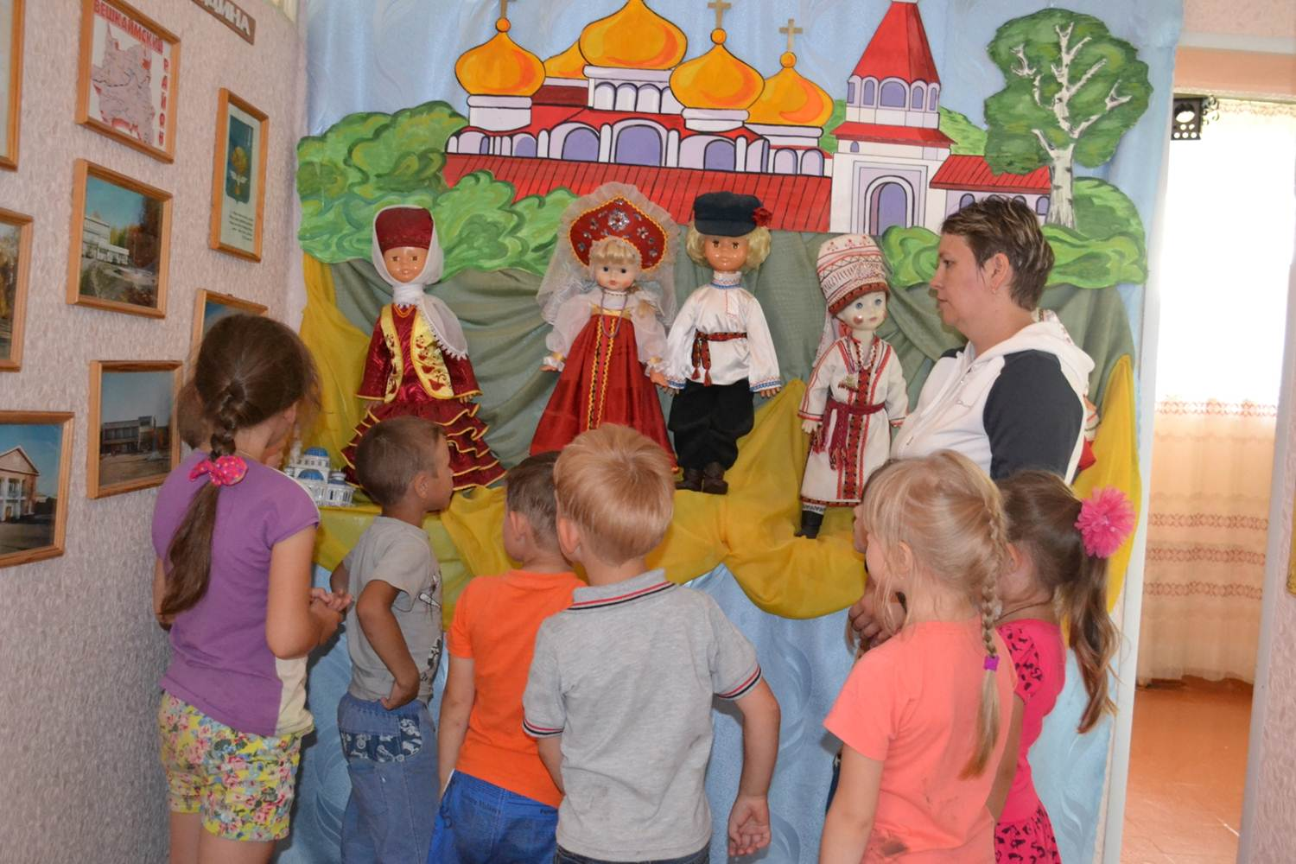

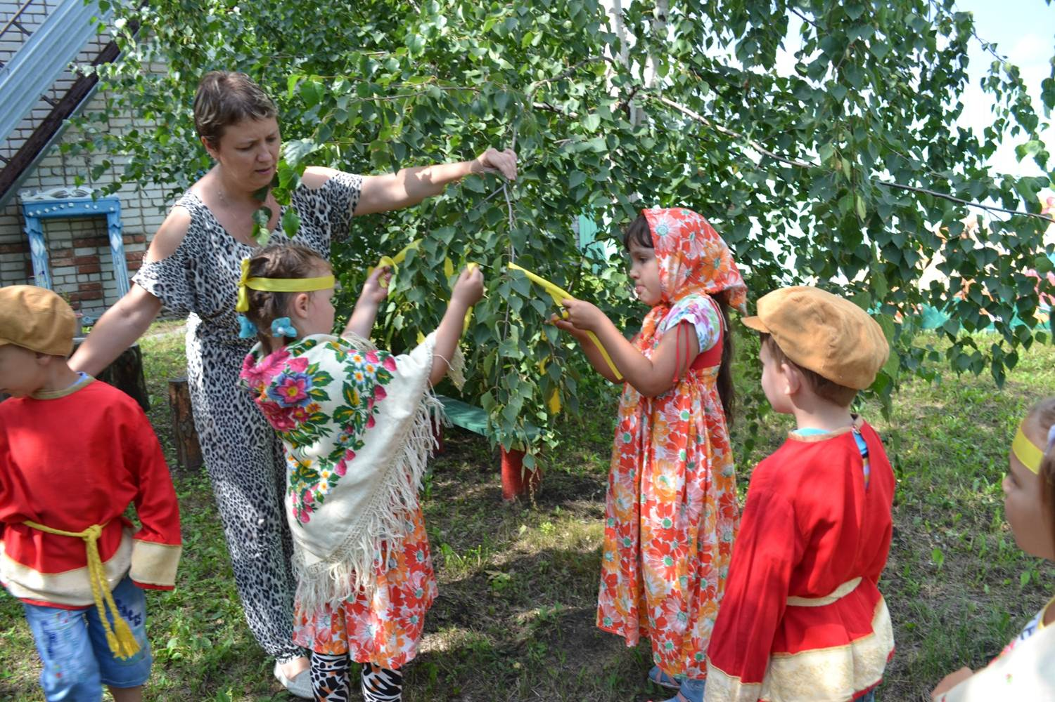

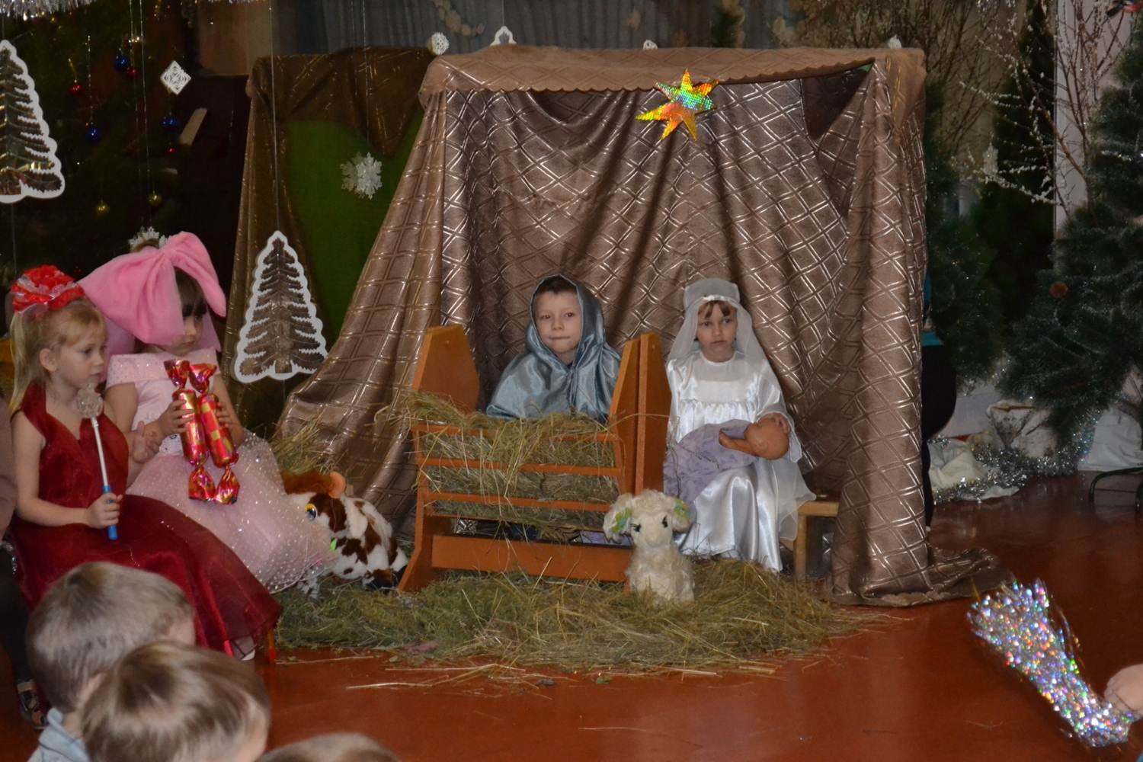

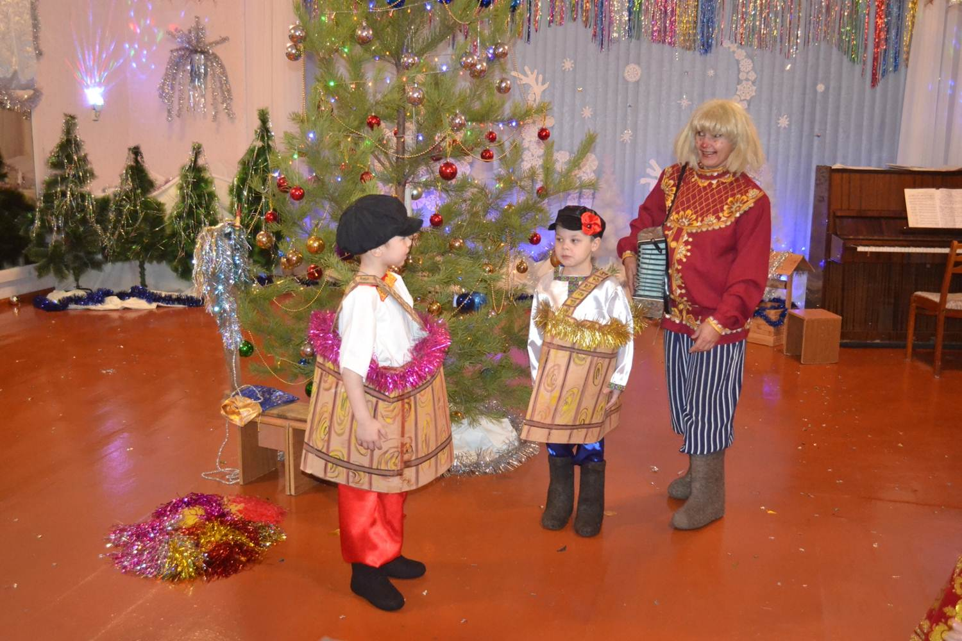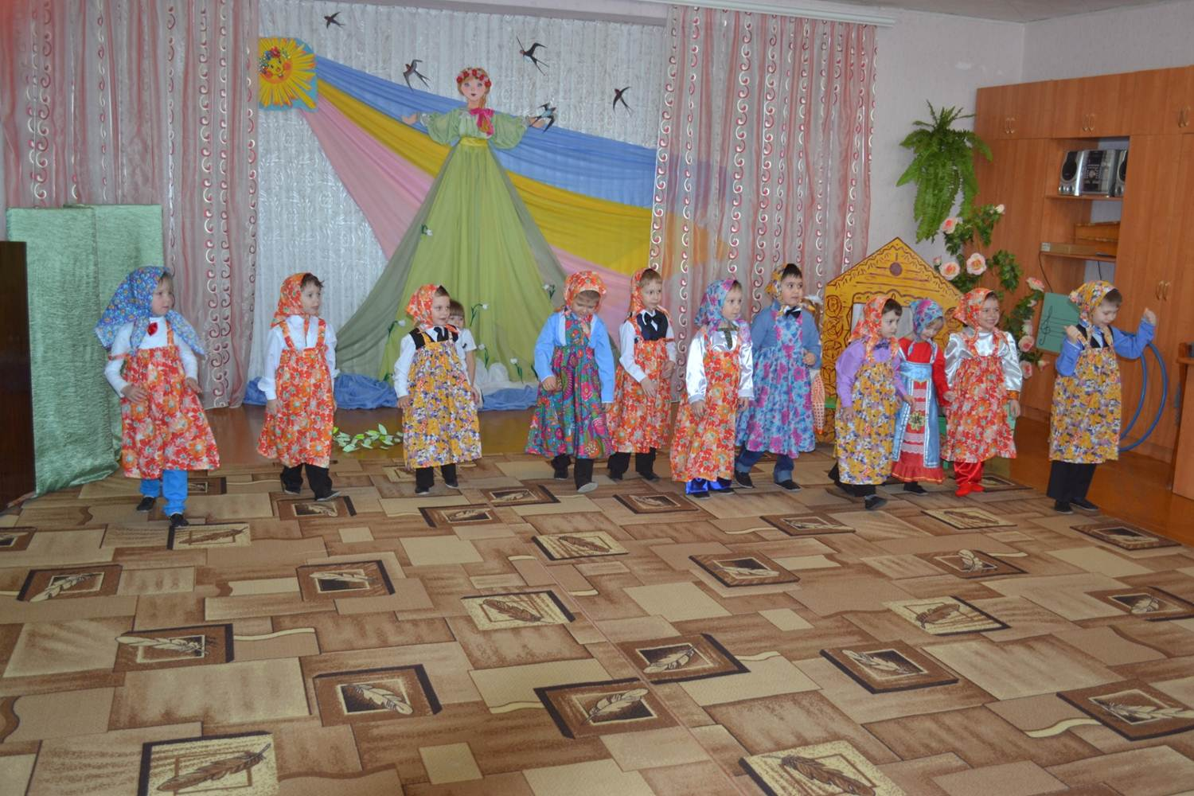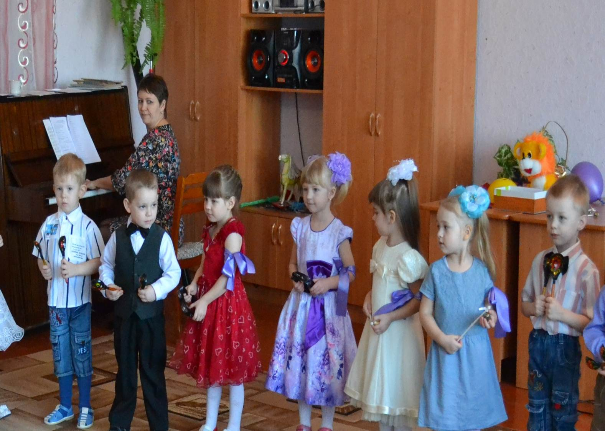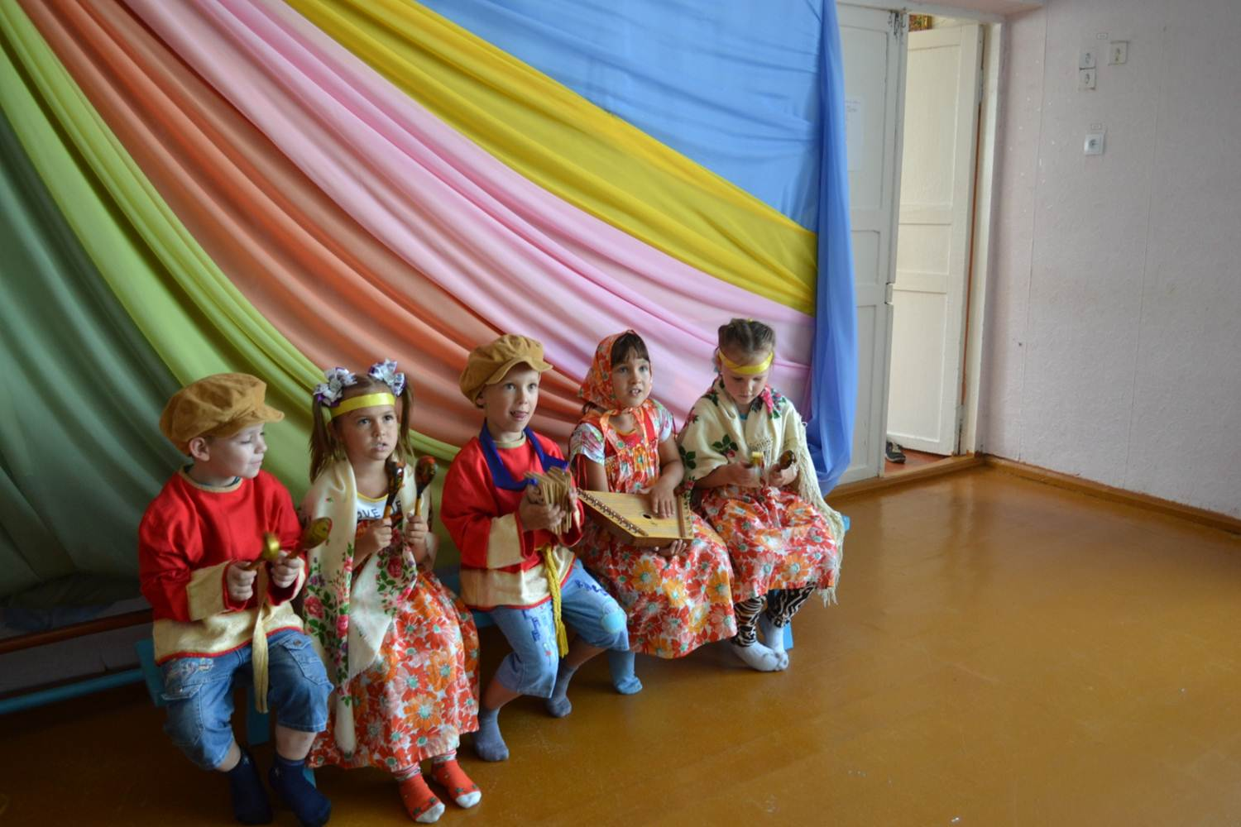
Музыкальный руководитель МБДОУ Вешкаймский детский сад «Рябинка»
Саух Наталья Юрьевна

